Fancy Title
Game Treatment
Spelidé
Online Competitive FPS,
Man spelar i en nära framtid, i en sport som går ut på att dominera fienden, genom att döda alla andra och på så sätt samla poäng. Den med mest poäng när tiden är ute vinner matchen.

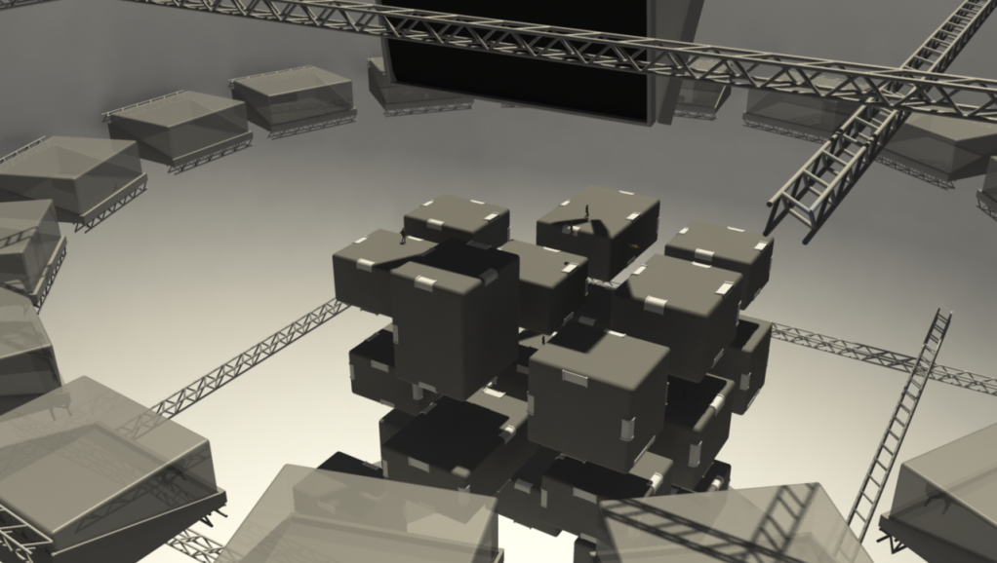
Spelvärlden är uppbyggd av olika plattformar som ligger i rymden, i en massiv arena. Där man kan ändra sin egen gravitation genom att gå på “gravity switchers”. Varje deltagare har varsin dräkt, där dräkten dras mot någon av de 6 dragningspunkter i sfären, alltså arenan. På så vis kan man springa på nästan alla sidor på plattformarna.
Det finns också ramper som deltagarna kan använda sig av för att skjuta iväg sig mot någon plattform med långt avstånd emellan.

Scripting på serversida
Alla script här kommer ligga på serversida för att kunna synka informationen i dem mellan de olika spelarna.

Rörelse på plattformar –
Plattformarna ska röra sig i olika mönster, detta hanteras i python och informationen för positionerna hämtas av servern i C++

Pick ups –
Servern har script som hanterar events som spawnar olika pick ups, t.ex. snabbare cooldown på vapen, mer armor, lite sånt

Beskrivning av bana –
Ladda in positionerna för kuberna i python ifrån en fil, som sen laddas in av C++

Spawning –
När en spelare dör så startas en timer i ett script som räknar ut när och var spelaren ska respawnas.

Scripting på klientsida
Scripten här kommer finnas lokalt för spelaren eftersom de inte behöver synkas över nätverket.

Scoreboard –
Spelaren ska kunna trycka upp ett fönster som visar statistik, informationen på detta fönster hämtas ifrån python

Pause –
En meny visas med information om inställningar och hur man ändrar dessa, script ska hantera för att visa vad varje given inställning har för värde just när man kollar på menyn.

Planering/Prioritering
- Fixa scriptmotor som har hand om output/input mellan C++ och python
- Spawning
- Beskrivning av bana
- Pick ups
- Rörelse på plattformar
- Scoreboard – Bronsplating
- Pause – Gold (kan skötas utan script rätt lätt)

